

Guía de estilos
MARCA, VISIÓN Y MISIÓN

Marca (la esencia de la marca muy breve)

Somos una biblioteca online que permite a cualquier persona registrar, organizar y consultar sus lecturas desde cualquier dispositivo. La marca se apoya en la confianza y la simplicidad, ofreciendo una experiencia clara, accesible y pensada para todo tipo de lectores. Queremos que cada usuario sienta que tiene su biblioteca personal siempre a mano, sin complicaciones.

Visión (el futuro al que aspira la marca)

Convertirnos en la biblioteca digital y el registro de lecturas más utilizado del mundo, facilitando que cualquier persona pueda disfrutar, organizar y entender mejor su experiencia lectora.

Misión (qué hace la marca hoy para avanzar hacia esa visión)

- Ofrecer una plataforma web sencilla y accesible donde cualquier usuario pueda guardar, revisar y gestionar sus lecturas en todo momento.

- Garantizar una experiencia clara, ordenada y confiable, manteniendo el foco en la usabilidad y la accesibilidad.

- Acompañar a las personas en su hábito lector, proporcionando herramientas simples que mejoren su relación con los libros.
LOGO

Se usa en la barra superior de navegación como identificador y en el title de la página como favicon, el fondo es transparente y podría hacerse un diseño para mayor accesibilidad en caso de uso de modo oscuro intentando conservar los colores corporativos.

TIPOGRAFÍA

La tipografía usada en toda la aplicación es:
- Instrument Sans
- Instrument Sans Bold

Headers
- Título principal: h1 60px
- Títulos en resto de vistas: h2 30px
- Subtítulos: p 16px

PALETA

La paleta puntúa 17.74 en Adobe Color, superando con creces los criterios de accesibilidad WCAG AAA (el mínimo para AA es 3.5 y para AAA es 4.5).

#FFFFFF: se usa para el gradiente del fondo, de las tarjetas, las tablas, las estanterias y los formularios en modo claro. Se usa en la mayoría de textos en modo oscuro.

#D97706: se usa en botones, iconos, el titulo de la página principal y el texto de la estanteria “pendentes” en el menu dropdown de la tabla de libros.

#B45309: se usa principalmente como color alternativo para hovers sobre botones.

#111827: se usa para el gradiente del fondo, de las tarjetas, las tablas, las estanterias y los formularios en modo oscuro.

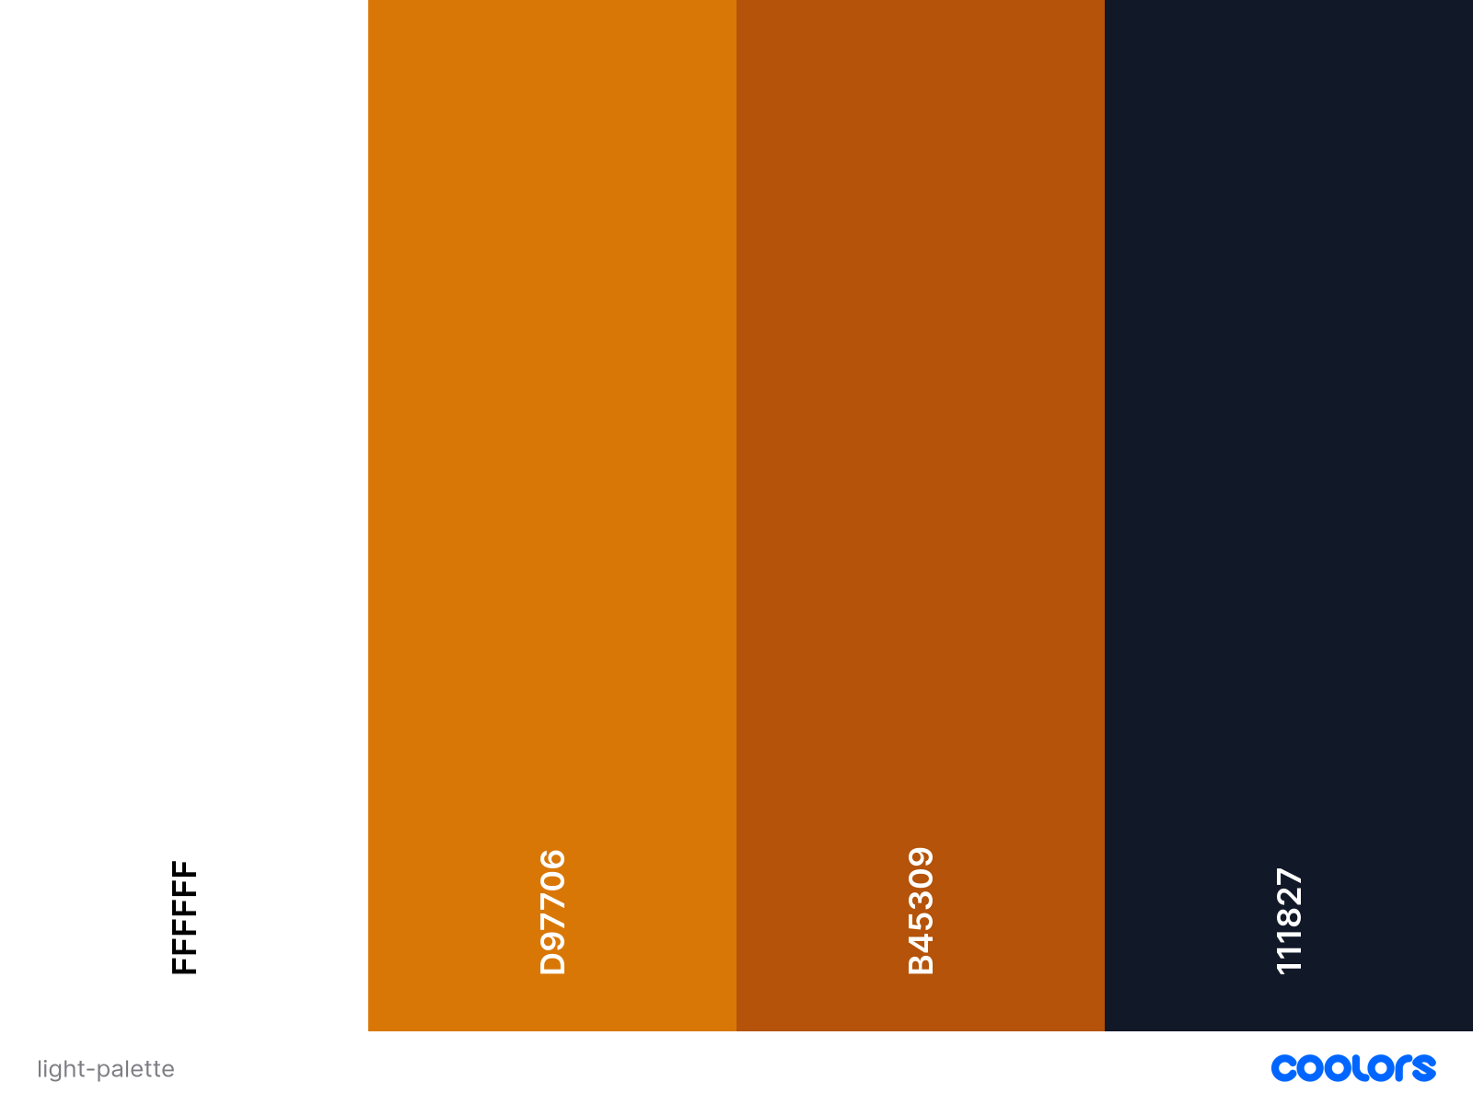

FONDO

El fondo estará compuesto de un gradiente en todas las pantallas por defecto, de la parte inferior-izquierda a la superior-derecha cambiará de azul (blue-50 o #FBF3D1) a ámbar (amber-100 o #EFF5FF) en modo claro y de ámbar (amber-950 o #3E1F19) a azul (blue-950 o #172455) en modo oscuro, resultando tal que así:

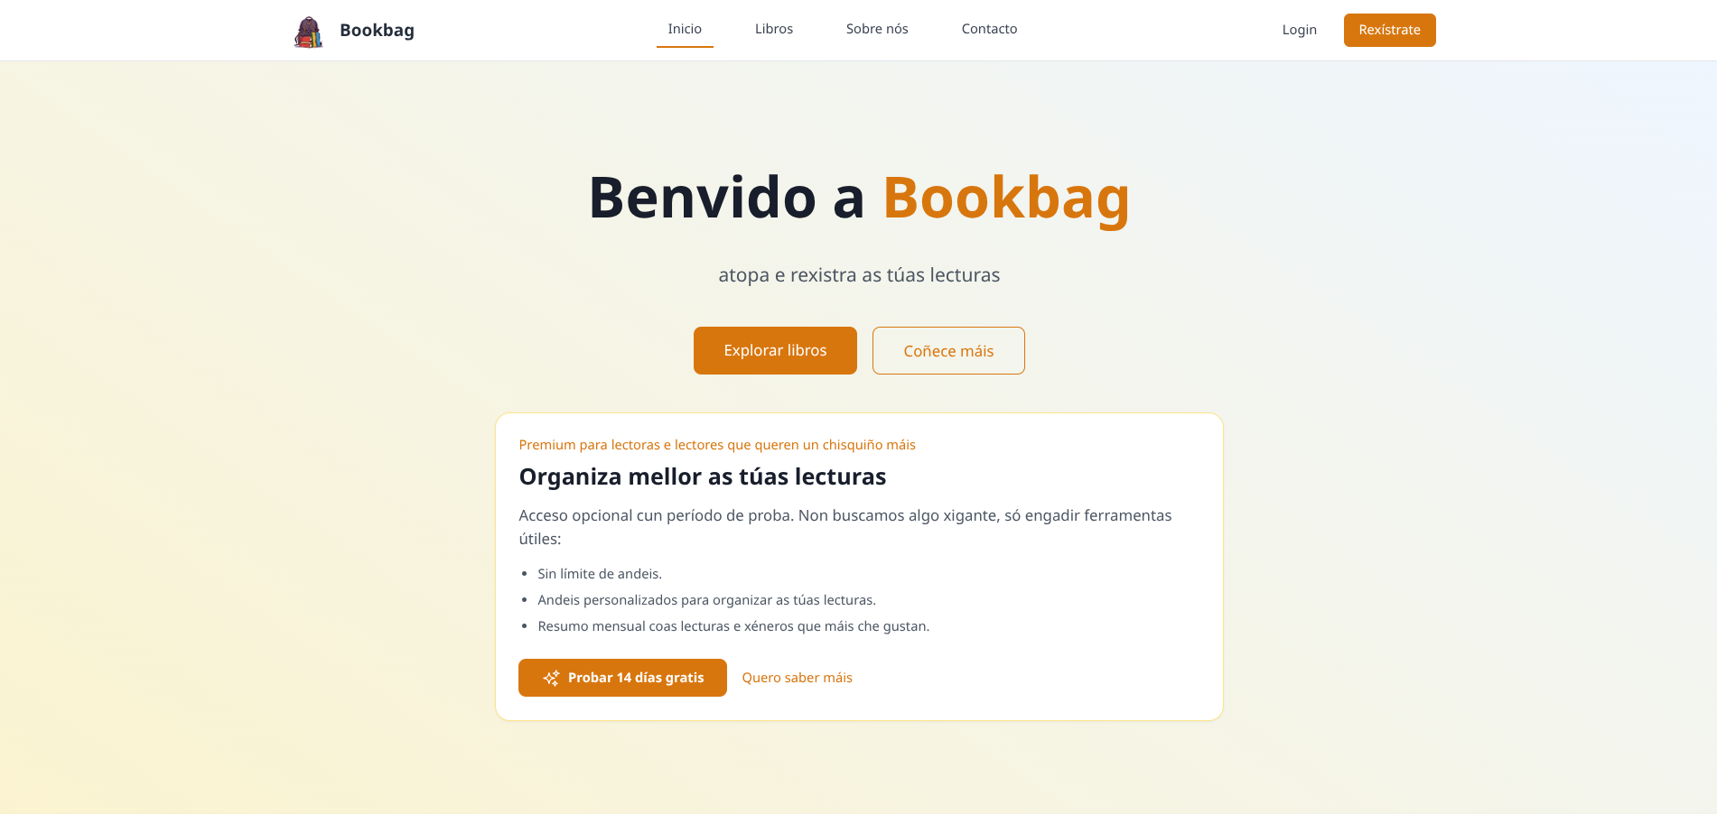

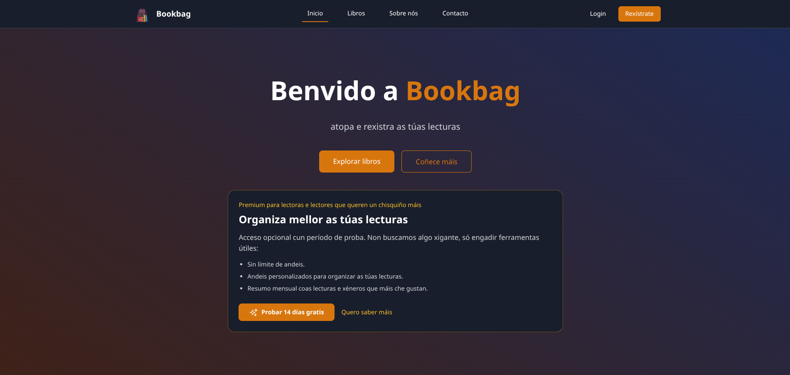

FORMULARIOS

Los formularios tendrán los inputs con bordes redondeados, modo oscuro, desplegables y calendarios con sus respectivas adaptaciones:
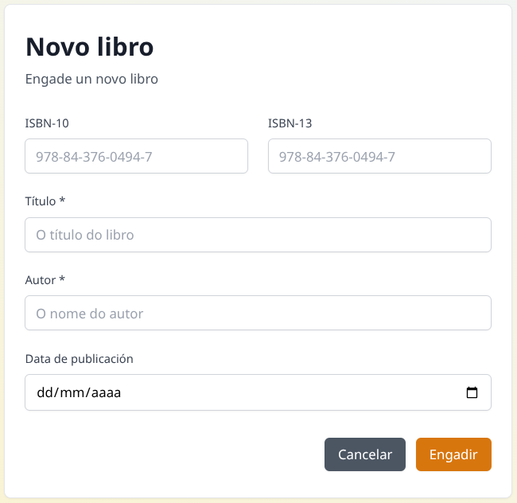

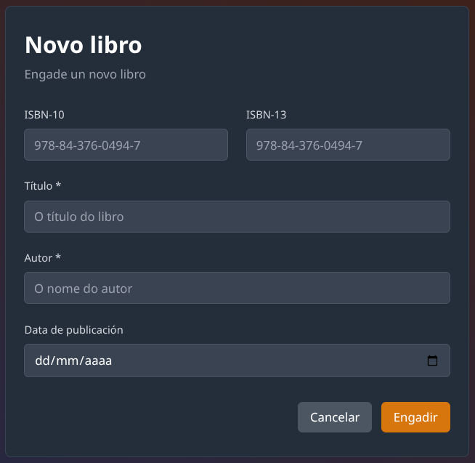
Los inputs de tipo select (no se ven en las imágenes anteriores) también admiten modo oscuro dentro, en sus ‘options’:
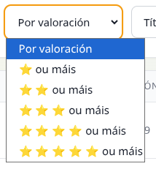
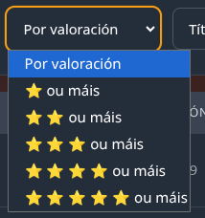

Los textarea siempre con una altura equivalente a 4 filas:
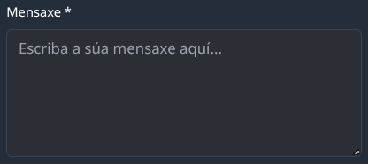
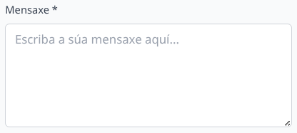

Los botones tendrán todos el formato a seguir, en cuanto a forma y colores, de forma estándar será #D97706 (o amber-400) con #B45309 (o hover:amber-600) al pasar el ratón por encima y #D97706 (o blue-400) con #D97706 (o hover:blue-600) respectivamente, con bordes redondeados y usando SVGs en los iconos.





TABLAS

Las tablas siempre llevarán mayúsculas en el thead, sus encabezados alineados a la izquierda y los contenidos dependendiendo del dato se alinearán a la izquierda o irán centrados.
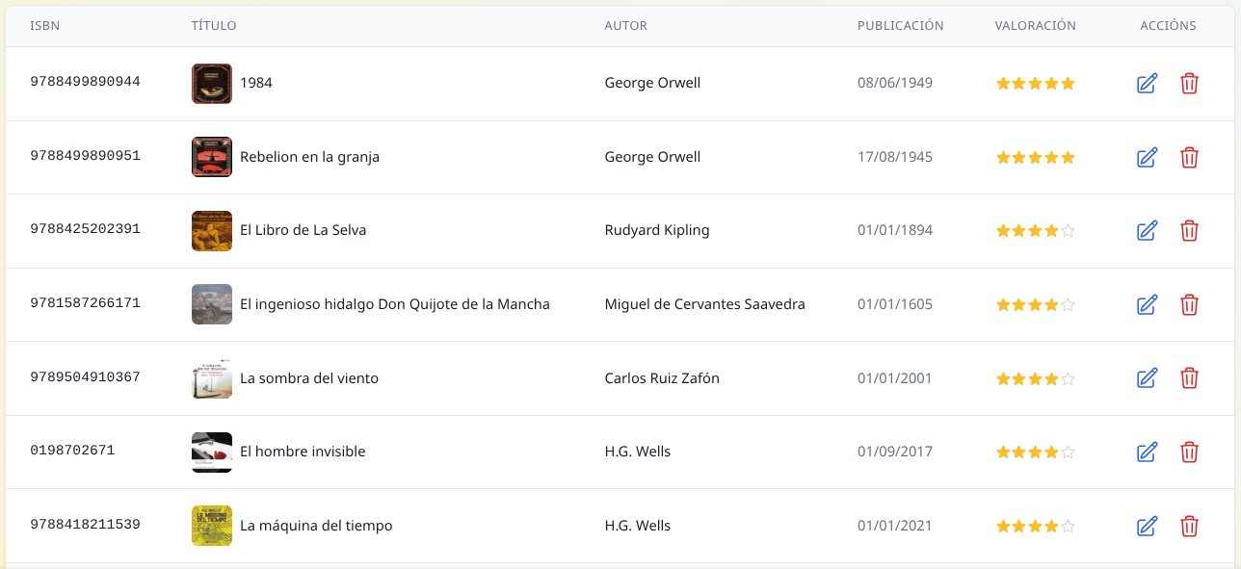
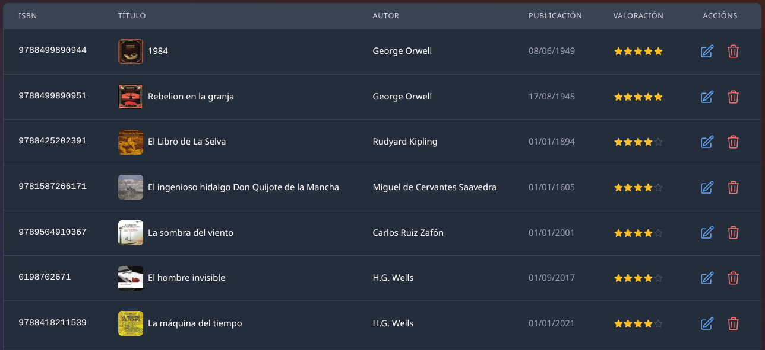
IMÁGENES

El uso de imágenes vendrá establecido según necesidad. Se verán en los listados de libros (en formato miniatura) y en sus respectivas vistas de detalle (en tamaño mediano,a un lado del resto de detalles). Serán obtenidas mediante la API de Open Library (dominio público, propiedad del autor/propietario de la obra). Se verán con una ligera sombra muy difuminada en tonos opuestos al modo en el que usemos la aplicación para dar contraste. Tambien respetarán los bordes redondeados que se usan en el resto de la aplicación. El formato que obtenemos de la API es JPG (.jpg).

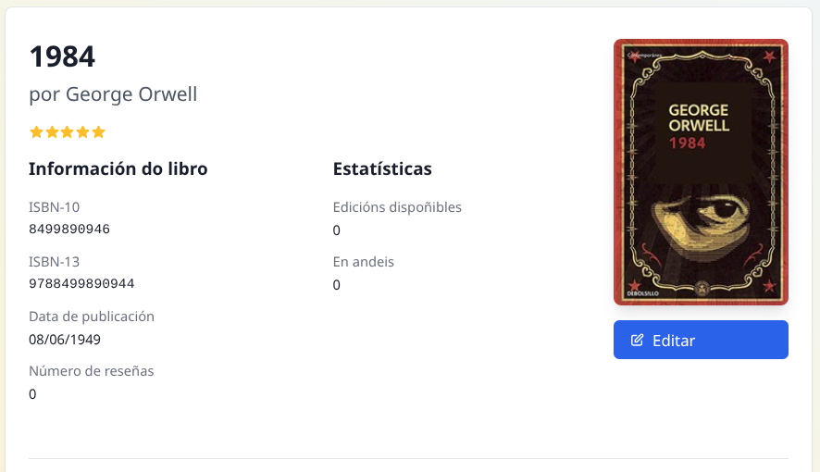
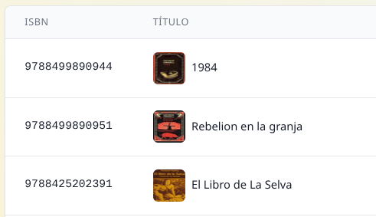

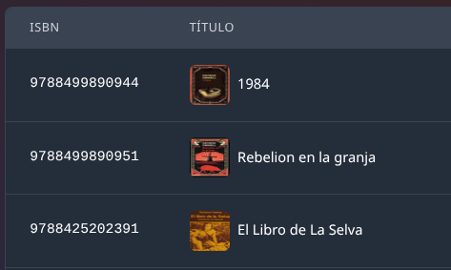
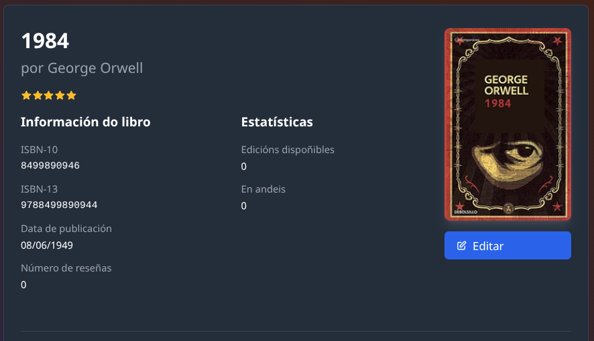

ICONOS

Se obtendrán de Heroicons. Su uso se centrará principalmente en ciertos botones los cuales queremos destacar como por ejemplo la prueba gratis de la pantalla de inicio:




Y tambien en pantallas con cierta funcionalidad, para guiar al usuario y facilitar la navegación:
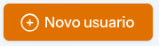





Pero también los veremos en partes informativas de la aplicación como la pestaña de contacto y se verán siempre del mismo color independientemente del modo:

